Phân tích yêu cầu

Nhóm 20

* Phạm Công Hào 20215045
* Nguyễn Hồ Tấn Tài 20215134

# Biểu đồ use case

## Biểu đồ use case tổng quan

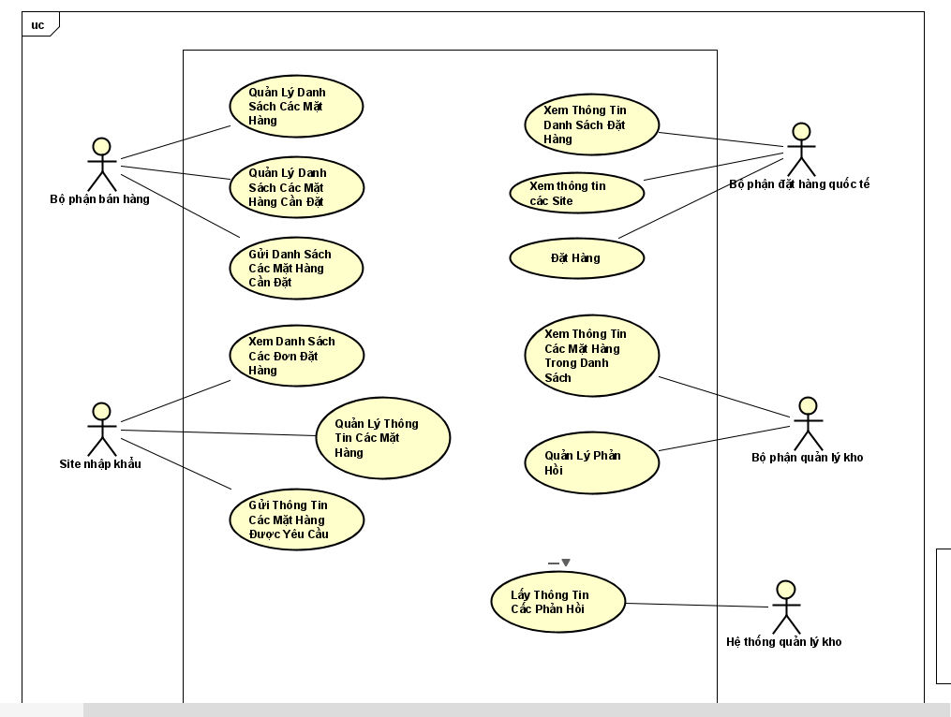

Giải thích về các use case:

* Gửi danh sách các mặt hàng cần đặt:

Composite use case:

* Quản lý danh sách các mặt hàng: Bộ phận bán hàng có thể thêm, sửa xóa, xem thông tin các mặt hàng cần đặt.
* Quản lý danh sách các mặt hàng: Bộ phận bán hàng có thể thêm, sửa, xóa, xem thông tin của một mặt hàng.
* Quản lý thông tin các mặt hàng: Các Site có thể xem, thêm, sửa, xóa thông tin của các mặt hàng.
* Quản lý phản hồi: Quản lý kho có thể tạo ra các phản hồi, thêm, sửa, xóa thông tin của các mặt hàng còn thiếu.
* Đặt hàng: kiểm soát quá trình từ khi nhận đơn hàng đến khi nhận hàng thành công.

## Biểu đồ use case phân rã “Quản lý thông tin các mặt hàng”

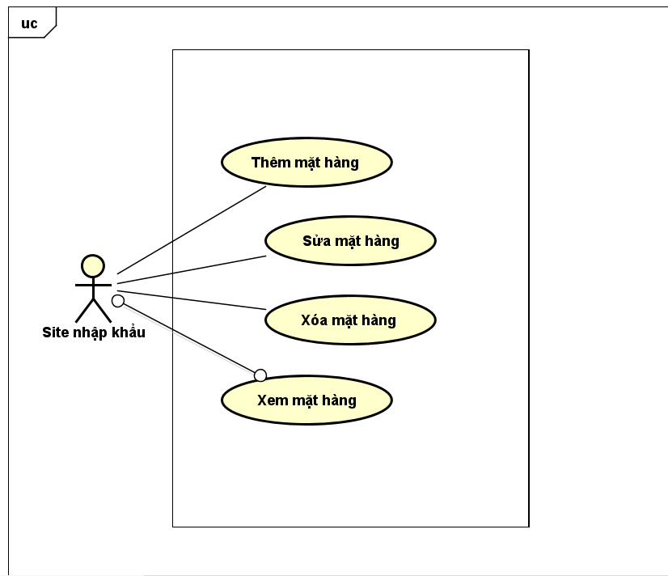

## Biểu đồ use case phân rã “Quản lý danh sách các mặt hàng cần đặt”

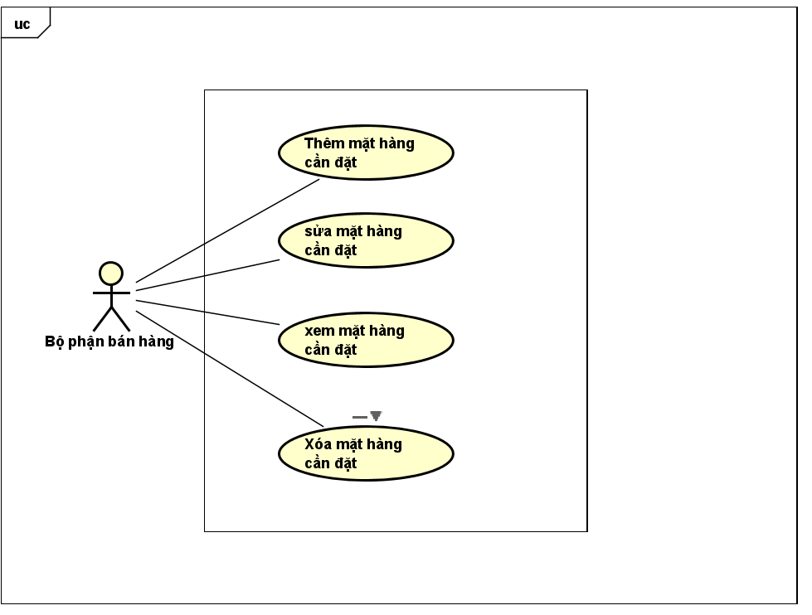

## Biểu đồ use case phân rã “Quản lý danh sách các mặt hàng”

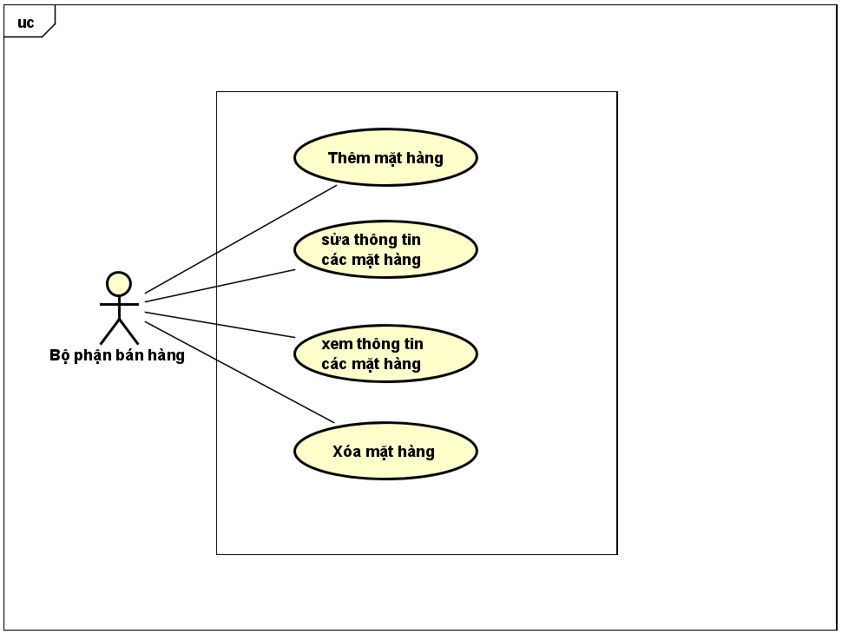

## Biểu đồ use case phân rã “Quản lý phản hồi”

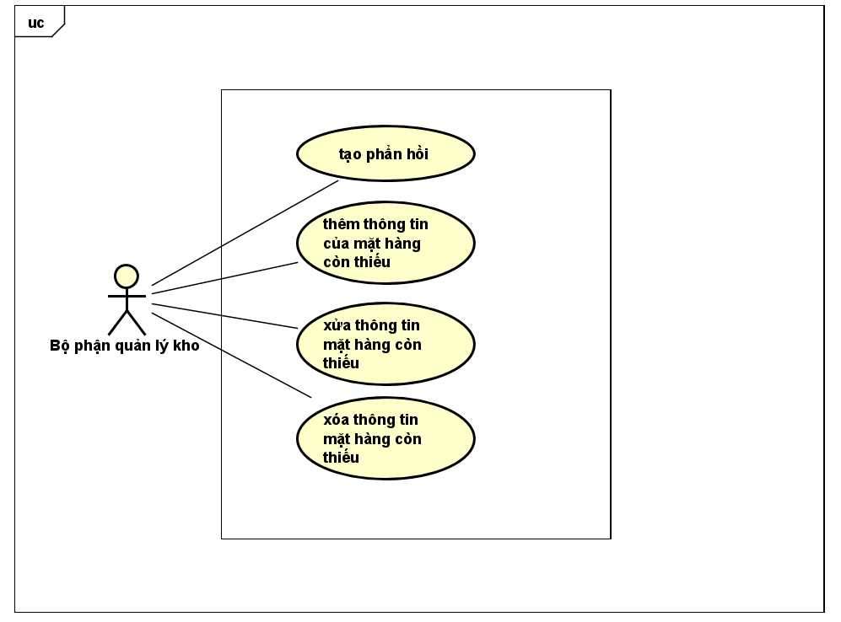

## Biểu đồ use case phân rã “Đặt hàng”

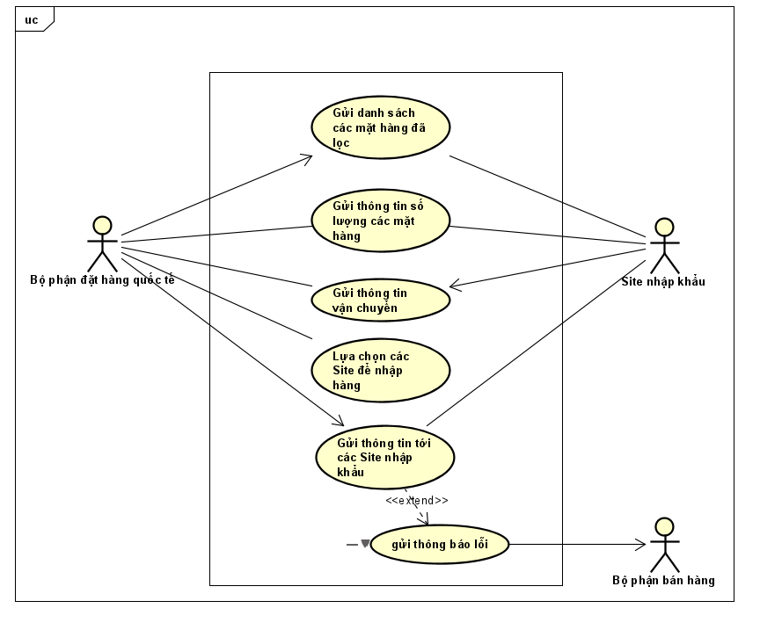

# Đặc tả Use case

## Use case “Đặt hàng”

|  |  |  |  |
| --- | --- | --- | --- |
| Mã Use case | UC001 | Đặt Hàng | Đăng nhập |
| Tác nhân | Bộ phận đặt hàng quốc tế, Site nhập khẩu, Bộ phận bán hàng | | |
| Tiền điều kiện | Không | | |
| Luồng sự kiện chính  (Thành công) | |  |  |  | | --- | --- | --- | | STT | Thực hiện bởi | Hành động | |  | Bộ phận đặt hàng quốc tế | Nhập danh sách các mặt hàng đã lọc. | |  | Hệ thống | Gửi danh sách các mặt hàng đã lọc cho Site | |  | Site nhập khẩu | Nhập thông tin số lượng các mặt hàng có trong danh sách các mặt hàng đã lọc. | |  | Hệ thống | Gửi thông tin số lượng các mặt hàng có trong danh sách các mặt hàng đã lọc cho Bộ phận đặt hàng. | |  | Bộ phận đặt hàng quốc tế | Dựa vào thông tin về số lượng của các mặt hàng, phương tiện di chuyển Bộ phận đặt hàng lựa chọn các Site để nhập hàng. | |  | Bộ phận đặt hàng quốc tế | Nhập thông tin về số lượng và loại mặt hàng tương ứng tới các Site. | |  | Hệ thống | Gửi thông tin về số lượng và loại mặt hàng tương ứng tới các Site. | | 8. |  |  | | | |
| Luồng sự kiện thay thế | |  |  |  | | --- | --- | --- | | STT | Thực hiện bởi | Hành động | | 5a. | Hệ thống | Đưa ra thông báo lỗi: nếu có 1 mặt hàng không có đủ số lượng | | 5b. | Hệ thống | thông báo lỗi: cho bộ phận bán hàng. | | 5c. |  |  | | 5d. |  |  | |  |  |  | |  |  |  | |  |  |  | | | |
| Hậu điều kiện | Không | | |

* Dữ liệu đầu vào của thông tin cá nhân gồm các trường dữ liệu sau:

|  |  |  |  |  |  |
| --- | --- | --- | --- | --- | --- |
| **STT** | **Trường dữ liệu** | **Mô tả** | **Bắt buộc?** | **Điều kiện hợp lệ** | **Ví dụ** |
|  | Site code | Mã của Site nhập khẩu | Có | Không được có dấu và các ký tự đặc biệt | S350 |
|  | Merchandise code | Mã hàng | Có | Không được có dấu và các ký tự đặc biệt | M200 |
|  | In-stock quantity | Số lượng của 1 mặt hàng trong kho | Có | Là 1 số không âm | 200 |
|  | Unit | Đơn vị | Có |  |  |

# Từ điển thuật ngữ

## Course

…

## Credit

…

# Đặc tả phụ trợ

## Chức năng

Cxxx

## Hiệu năng

Xxxx

## Độ tin cậy

…